AUGLEND BARNEHAGE
MÅNEDSBREV HVIT SEPTEMBER 2020
Evaluering av  Måneden som har gått  August | Velkommen til nytt barnehageår!  Det har vært utrolig kjekt å komme i gang med nytt barnehageår nå i august. Håper alle har hatt en flott og innholdsrik ferie og har fått ladet batteriene sine godt på tross av de ulike restriksjonene vi har i fbm covid19 i sommer.  I august har vi hatt fokus på å skape trygge og forutsigbare rammer for barna, og at ungene skal få muligheten til å bli kjent med hverandre og skape gode relasjoner seg i mellom. Dette kommer vi også til å bygge videre på gjennom hele høsten.  Vi har fem helt nye barn i barnehagen på basen, og fire nye som har gått over på Hvit i år. Ni barn total som er nye på basen. Når i tillegg alle de voksne er nye på basen, er det viktig, for både store og små, å bruke tid og innsats på å bli kjent. Vi syns det har gått veldig fint i oppstarten, og det virker som ungene koser seg og trives sammen. Det er en herlig gjeng!
Planer for september | I september skal vi begynne med eventyrprosjekt. Målet med prosjektet er at ungene skal få delta i forskjellige aktiviteter som er knyttet til eventyret vi har om. Vi skal blant annet lese, dramatisere og synge sanger i forhold til eventyret. Det ligger mye begrepslæring i jobbe med et eventyr. I dette eventyret vil vi ha fokus på begrepene: liten/mellom/stor, motsetninger(hard/myk), preposisjoner og telleramsen til 3. I tillegg har vi også dagssamling hver dag med innhold: synge en sang som «god morgen»/«god dag», hvilken dag og dato det er, navnesang og spinne sanghjulet vårt. Når på dagen dagssamlingen er kan variere etter når på dagen vi er inne for tiden, men det er som oftest i forkant av enten lunsj eller fruktmåltidet.  Vi har begynt å komme i gang på hvit avdeling, men fremdeles er det mange nye hverdagsrutiner og nye lekekoder som etter hvert skal implementeres over tid.  De tingene vi kommer til å jobbe med utover høsten nå er:  -å rydde etter seg i lek (vi bruker ryddesangen «mer ryddetid i barnehagen» på hvit)  -ta imot beskjeder fra voksne  -oppstilling og opprop med navn (de svarer ja når navnet blir ropt opp)  -turtaking  -smittevern/hygiene rutiner  -do-rutiner  -av og påkledning på sin plass i garderoben  -finne plassene sine med bordet  For å gjøre hverdagen for barnet ditt litt lettere i barnehagen så er det viktig at dere også gjør disse tingene hjemme slik at barnet kan få oppleve mestringsfølelse i disse situasjonene. Mestringsfølelse skaper glede og trygghet hos barnet.  I uke 38-40 skal Sarah ha to 3.kl studenter på basen. Vi gleder oss til de kommer.  Vi vil også minne dere om at dere bør abbonere på hjemmesiden vår. Her kommer vi til å legge ut all informasjon om det vi gjør på månedlig basis og hvis det ellers skulle være noe. Dere vil også få se bilder med glimt ifra hverdagen på hvit base.  Vi ser fram til et godt samarbeid med dere foreldre.  .  Er det noe dere lurer på eller ønsker å gi tilbakemelding på, så ta gjerne kontakt på telefon, e-post eller når vi sees i barnehagen.  Tlf til hvit base: 95797061  E-post: sarah.emilie.khan@stavanger.kommune.no  Da ønsker vi dere en riktig god september!  Hilsen Anita, Tina, Kim og Sarah.
Månedens tegn | 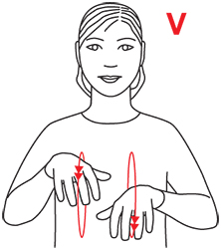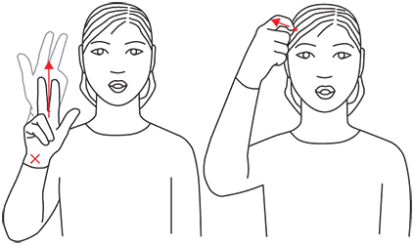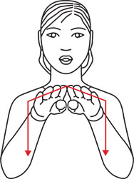  Bjørn Gullhår Hus
Månedens sang  Månedens eventyr | Bjørnen sover  Gullhår og de 3 bjørnene.
Praktisk informasjon | - Husk å ha med nok skiftetøy og riktig klær i forhold til årstid, og husk å sjekke nett jevnlig og hold orden!  - Husk å gi beskjed pr. tlf. eller SMS hvis ditt barn har fri eller kommer senere enn 09:15.
Glede, trivsel, læringssted.
Det er Auglend barnehage, det.

